Занятия плаванием занимают особое место в физическом воспитании, физическом развитии, укреплении здоровья дошкольников. Благоприятные условия для развития физических качеств и возможность предупреждения опасных ситуаций на воде ставят плавание на одно из первых мест в занятиях физической культурой.
Систематические занятия плаванием ведут к совершенствованию органов кровообращения и дыхания. Укрепляется нервная система, крепче становится сон, улучшается аппетит, совершенствуются движения. Занятия в воде повышают сопротивляемость растущего организма к холоду, оказывают тонизирующее воздействие. Не даром плавание называют «крепостью здоровья».

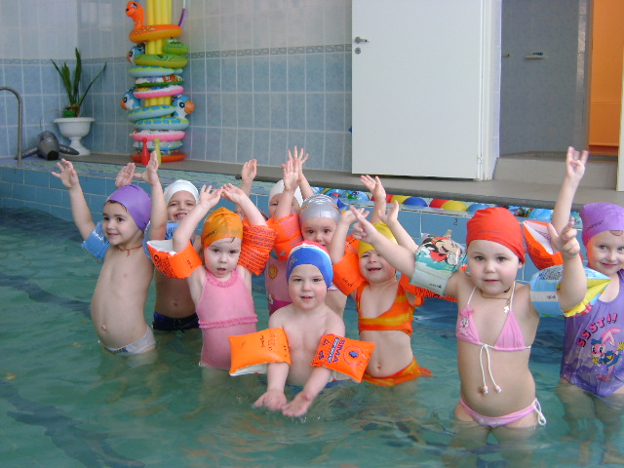

Чем раньше мы научим детей не бояться воды, научим плавать, тем полнее скажется положительное воздействие плавания на развитие всего детского организма.
Для обучения детей плаванию занятия проводятся с использованием игровых моментов во всех возрастных группах.
Игра обеспечивает необходимую заинтересованность детей в обучении плаванию, дети более эмоциональны.
Купание, игры и развлечения на воде, плавание - прекрасный источник закаливания и укрепления здоровья детей. Кратковременные мышечные нагрузки, соответствующие физическим возможностям детей, чередуясь с частым отдыхом, оказывают положительное влияние на развитие сердечнососудистой системы.

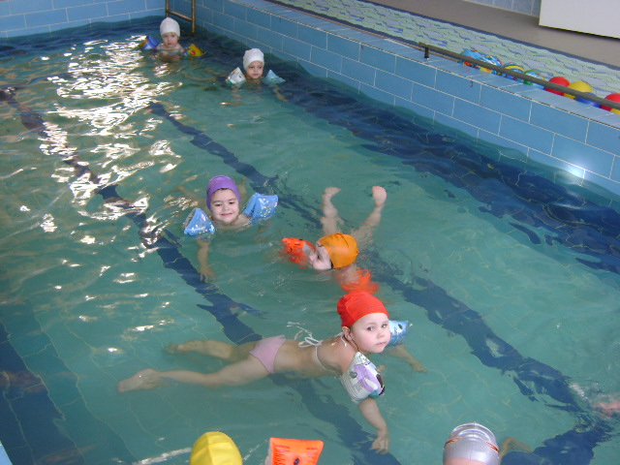

Плавательные движения способствуют формированию правильной осанки, предупреждают развитие плоскостопия.
Игры и развлечения на воде вызывают у детей положительные эмоции и имеют огромное воспитательное значение. Они создают условия для 3 воспитания смелости, дисциплинированности, умения подчинить страх своей воле, проявить ее при выполнении задания.
Для того, чтобы ребенок преодолел страх в работе используются сюжеты знакомых сказок, речевок, стихотворений. Дети входят в образ, забывая о воде, о страхе и постепенно от занятия к занятию читают, рассказывают сами речевки.
Затем все знакомые персонажи соединяю, проверяя знания детей и полученный навык. Такой прием в работе интересен детям, ускоряет преодоление чувства страха и повышает уровень плавательной подготовленности.
Участие ребят в игре способствует повышению эмоциональности купания, совершенствованию плавательных умений и навыков в изменяющихся условиях игры.
Игры и развлечения широко используются при проведении водных праздников, досугов, соревнований.
Разнообразие игрового материала, включающего элементы нескольких водных видов спорта, дает возможность детям освоиться с водой, попробовать свои силы и почувствовать уверенность в себе.
Эффективность учебно-воспитательного процесса в детском саду во многом зависит от правильной организации физкультурно-оздоровительной работы. Поэтому важно рационально чередовать учебную деятельность детей с активным отдыхом.
Для того чтобы дети росли здоровыми и жизнерадостными, чтобы были созданы благоприятные условия для решения всего комплекса задач умственного, нравственного и физического их развития, необходимо следить за целесообразным чередованием работы и отдыха, определенной периодичностью занятий умственного характера и физических упражнений, игр и развлечений.
Игра с давних пор составляет неотъемлемую часть жизни человека, она занимает досуг, воспитывает, удовлетворяет потребности в общении,
получении внешней информации, дает приятную физическую нагрузку. Педагоги всех времен отмечали, что игра оказывает благотворное влияние на формирование детской души, развитие физических сил и способностей. В игре растущий человек познает жизнь.
Воспитательное значение игры, ее всестороннее влияние на развитие ребенка трудно переоценить. Игра органически присуща детскому возрасту и при умелом руководстве со стороны взрослых способна творить чудеса. Ленивого она может сделать трудолюбивым, незнайку - знающим, неумелого - умельцем. Словно волшебная палочка, игра может изменить отношение детей к тому, что касается им порой слишком обычным, скучным, надоевшим.
Игра для детей - важное средство самовыражения, проба сил. В играх педагог может лучше узнать своих воспитанников, их характер, привычки, организаторские способности, творческие возможности, что позволяет ему найти наиболее правильные пути воздействия на каждого из детей.
Праздники, досуги, дни здоровья являются важным компонентами активного отдыха детей. Многообразная деятельность детей, насыщенная эмоциональными играми, упражнениями способствует расслаблению организма после умственной нагрузки, укреплению организма.
Участие ребят в игре способствует повышению эмоциональности купания; совершенствованию плавательных умений и навыков в изменяющихся условиях игры; комплексному совершенствованию физических (сила, ловкость, быстрота, выносливость и др.) и морально-волевых (активность, самостоятельность, инициатива, дисциплина и др.) качеств; выработке умения взаимодействовать в команде; воспитанию чувства коллективизма и взаимопомощи.
Немаловажную роль в обучении детей умения плавать имеют игры у воды, на воде, под водой. Каждый вид игры имеет специфическое значение, направлен на развитие определенных умений и навыков в плавании.
Развитие эмоциональности у детей посредством сюжетных
занятий по плаванию.

Игра - это не только удовольствие и радость для ребенка, что само по себе очень важно. С ее помощью развивается внимание, память, мышление, воображение, те качества, которые необходимы для дальнейшей жизни. Играя, ребенок приобретает новые знания, навыки, развивает способности, подчас не догадываясь об этом.

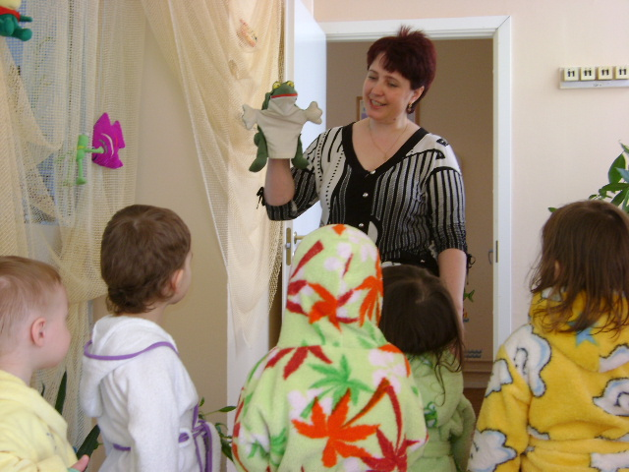

Игры являются важным средством всестороннего развития и воспитания детей.
Обучение детей плаванию в детском саду проводится в форме занятий с использованием игровых моментов во всех возрастных группах. Игра обеспечивает необходимую заинтересованность детей в обучении плаванию, дети более эмоциональны.

Игровая форма обучения - ведущая на ступени раннего детства. Развитие сосредоточенности и способности к подражанию - необходимое условие усвоения детьми сведений и умений. Это одна из важных задач, которая должна быть решена на занятии. Получая пищу для своего ума, маленький ребенок охотно участвует в занятиях, ждет их, радуется им. Подвижные игры в воде в основном направлены на совершенствование движений и упражнений, изучение же движений осуществляется в основном методом упражнения, но в работе с детьми - непременно в игровой форме.
Продолжительность каждой игры определяется: типом занятия, задачами занятия в целом и каждой его части в отдельности; уровнем подготовленности занимающихся; условиями проведения игры.
Игры следует подбирать, чтобы они были понятны, доступны и интересны детям любой возрастной группы.
После определенного количества занятий необходимо дать детям какую - то эмоциональную разгрузку. Зная, что интерес у детей вызывает театр по сюжетам сказок, мы проводим досуги на воде с показа знакомых детям сказок «Доктор Айболит», «Нептун на волшебном озере», «Встреча с героями пушкинских сказок» и др.
Дети с удовольствием выпутывались из различных ситуаций, получали заряд положительных эмоций, им было весело, интересно.
В игре должны учитываться уровень плавательной подготовленности и физического развития детей.
Любая игра должна быть средством познания окружающего мира.
В игре должны участвовать все занимающиеся.
Игра должна служить средством эмоционального воздействия.
В тренировочном процессе игра должна служить средством регулирования физической и психической нагрузки.
В игре можно совершенствовать изученные ранее упражнения и элементы техники.
В каждой игре участники должны получать активную физическую нагрузку.
Участникам должны быть заранее известны условия проведения игры: правила, задачи, место проведения, инвентарь и т. д.
Результаты игры должны обязательно объявляться всем участникам.
Игры бывают командные, некомандные, сюжетные и бессюжетные.
Командные игры - участники делятся на команды, и действия каждого играющего, его умения направлены на победу коллектива.
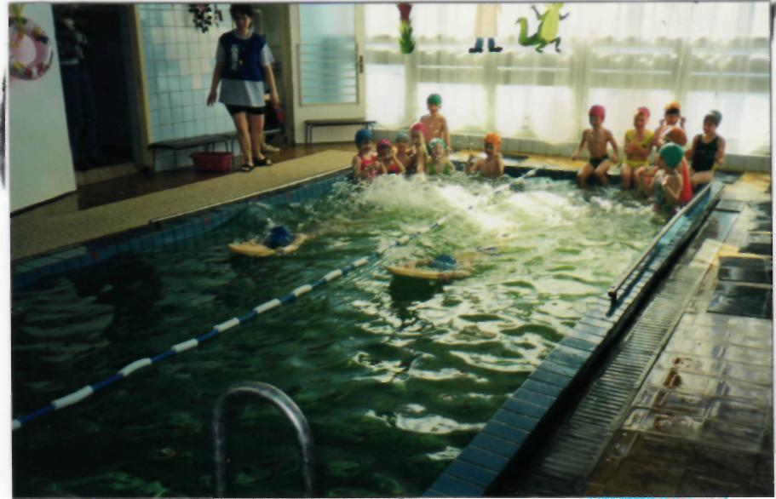
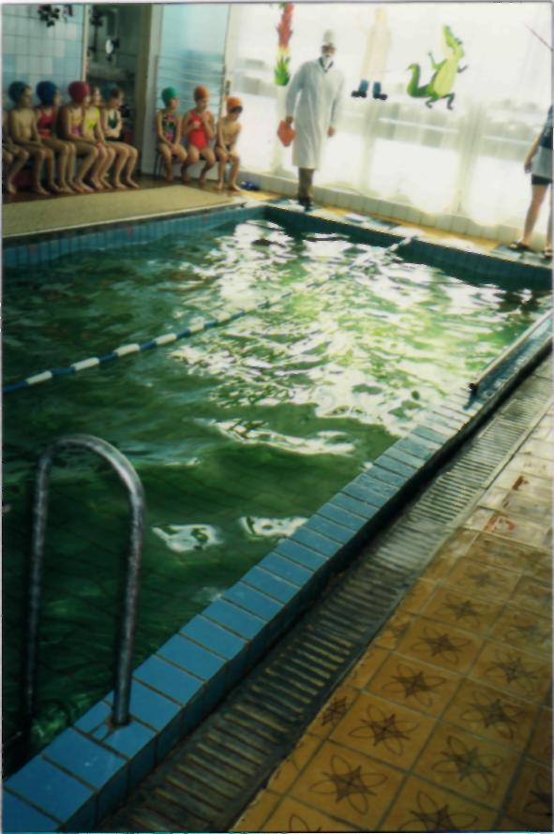

Некомандные - участники не делятся на команды: каждый играющий самостоятельно решает поставленные задачи.
Сюжетные игры - основаны на определенной тематике: например, «Караси и карпы», «Рыбаки и рыбки» и т. д.
Бессюжетные основаны на выполнении упражнений в соревновательной форме: «Кто первый?», «Кто дальше?» и т. д.
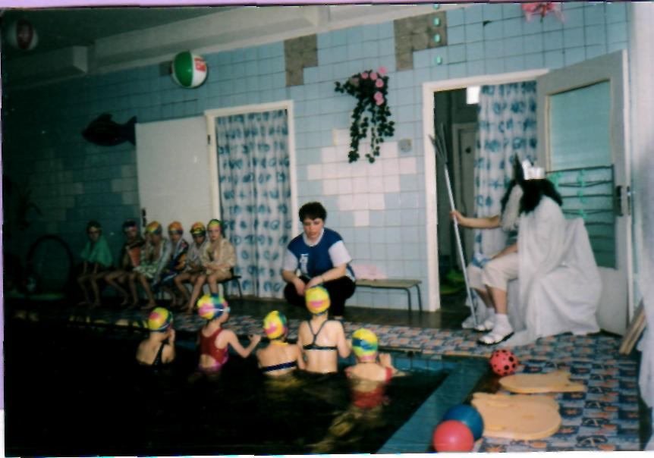
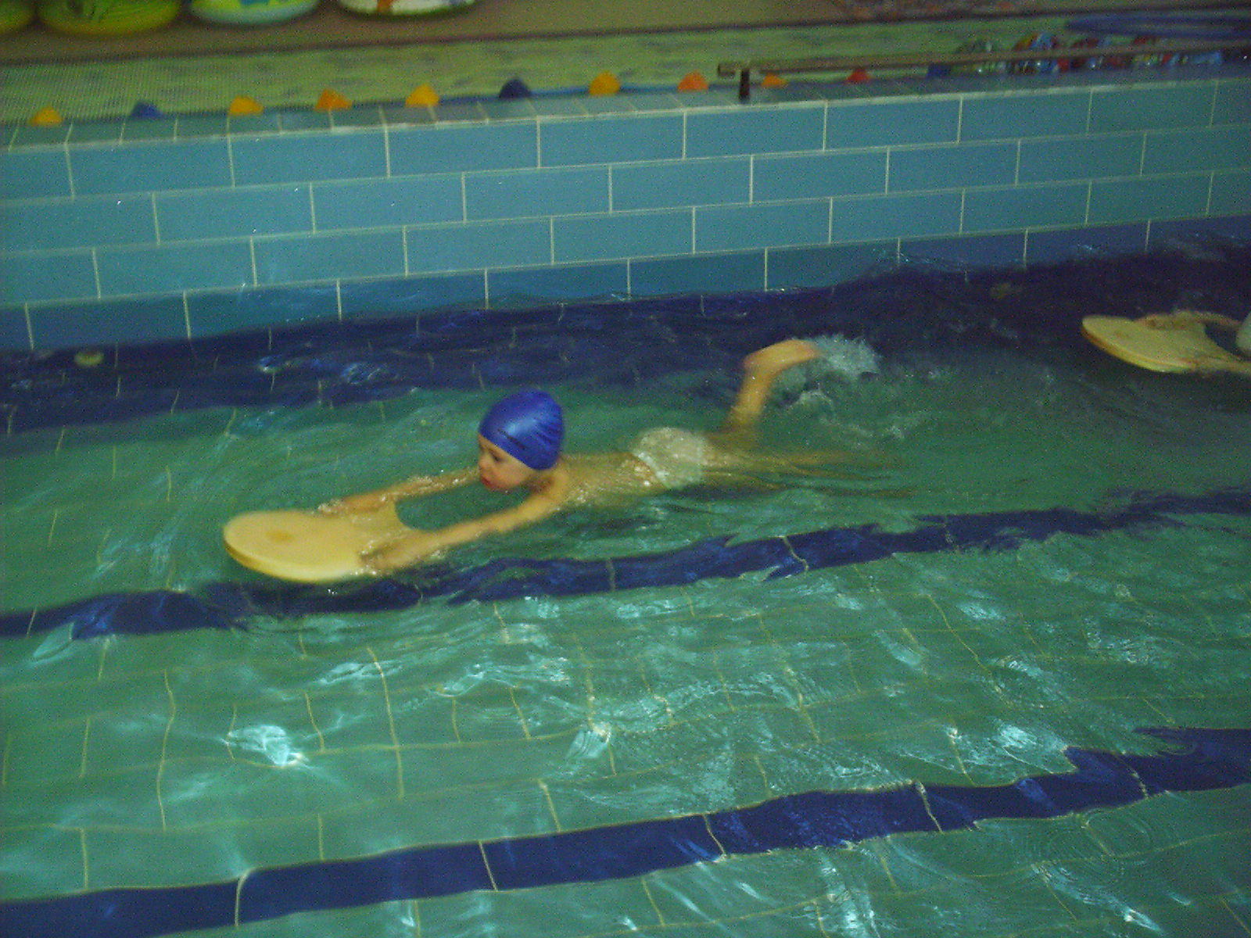

По направленности игры в воде делятся на основные группы:
1. Для ознакомления со свойствами воды.
2. Для совершенствования отдельных упражнений и элементов техники.
3. Для ознакомления с элементами прикладного плавания.
4. Для развития физических качеств.
5. Для эмоционального воздействия.
Целесообразность и возможность проведения той или иной игры определяются:
- Задачами каждого конкретного занятия.
- Возрастом занимающихся.
- Подготовленностью занимающихся,
- Условиями проведения и т. д.
В процессе занятий плаванием с детьми дошкольного возраста могут применяться следующие типы занятий: учебный, учебно-игровой, игровой, массового купания, индивидуального обучения, контрольный.
Игровые занятия содержат игры и развлечения. Задачи такого занятия могут быть самыми различными: изучение и совершенствование нового материала; проверка степени его освоения; эмоциональное воздействие и т. д. Однако нельзя исключать очень важное обстоятельство, которое в работе с дошкольниками может сыграть отрицательную роль в освоении навыков плавания: не следует увлекаться командными и даже сюжетными играми на самых первых занятиях, когда у детей различная степень плавательной подготовленности. Если совершенно неподготовленный к пребыванию в воде ребенок будет настойчиво вовлекаться в такого рода игры, а педагог не будет замечать шалости уже «опытных» детей (например, брызгание в лицо) то подобные вольности могут развить у ребенка от природы малыша водобоязнь. Сначала выполняются несложные упражнения, затем они повторяются в игровой форме, далее проводятся игры. Игровые занятия вариативны. Например, изучаются дыхание и скольжения: можно проводить игры, содержащие скольжения на груди, затем с преимущественными выдохами в воду и, наконец, преимущественно со скольжением на спине. В

игровых, как и любых других занятиях выполнение упражнений на дыхание строго обязательно.
При проведении с детьми всех форм работы по физическому воспитанию, предусмотренных программой очень важно добиваться чтобы занятия приносили детям радость, чтобы у них появлялось желание самостоятельно организовать различные игры, выполнять движения лучше, красивее. С этой целью нужно шире включать в занятия и досуг детей игры -эстафеты. Дети проявляют большой интерес к играм - эстафетам.

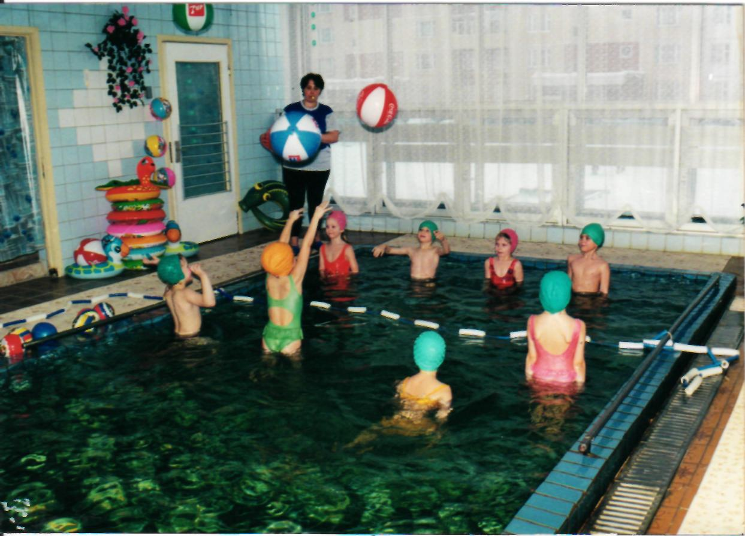
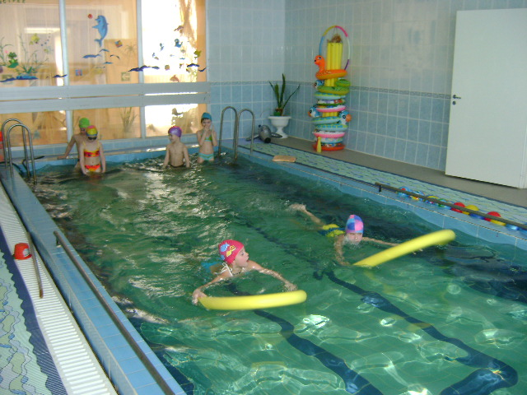

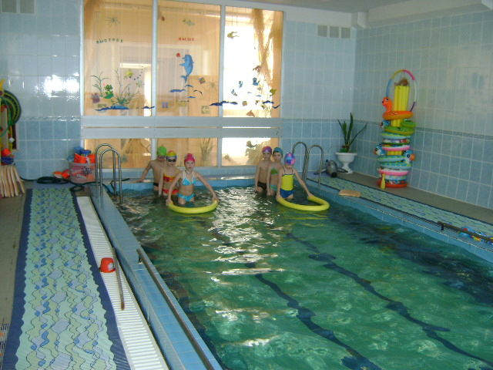

Их увлекает разнообразие движений в одной игре, проплыть, пробежать, перелезть, подлезть, прыгнуть и т. д., соревновательный характер. Игры -эстафеты — это одна из разновидностей подвижных игр командного характера. В каждой игре - эстафете, в зависимости от ее сложности, содержаться три, пять, десять и более знакомых детям видов основных движений. Одновременно при проведении игры - эстафеты решается ряд задач - закрепление и совершенствование навыков основных движений, развитие ориентировки в пространстве, смелости, решительности, организованности и дисциплинированности, быстроты, координации движений. Для детей дошкольного возраста, основной вид деятельности -игра. Поэтому при составлении плана нужно использовать подвижные игры, которые не только стимулируют двигательную деятельность ребенка, но и способствуют развитию, совершенствованию основных движений.
Каждая игра - это общение ребенка со взрослым и с другими детьми; это школа сотрудничества, в которой он учиться и радоваться успеху сверстника, и стойко переносить свои неудачи. Доброжелательность, поддержка, радостная обстановка - только в этом случае наши игры будут полезны для развития ребенка.

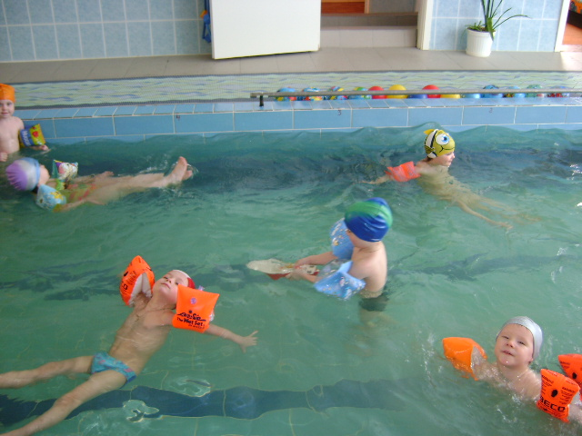

Общие сведения о детском саде.

Проблемы здоровья детей, их физического развития и двигательных возможностей, адаптации к сложным условиям жизни и учебным нагрузкам -вот вопросы, на которые направлены усилия педагогов, медицинских работников и родителей детского сада № 1817.
Наш детский сад общеобразовательного вида, в детском саду функционирует 12 групп, из них: первая младшая - две группы по 15 человек, вторая младшая - две группы - по 20 человек, средняя группа - три по 20 человек, старшая группа - две по 20 человек, подготовительная группа - три по 20 человек.
Кадровый потенциал 31 человек, из них: высшее педагогическое образование имеют —32%, сренее- педагогическое -35%. Остальные педагоги имеют среднее- специальное образование или высшее, но не педагогическое или большой педагогический стаж работы.
Имеется бассейн размером З_{м} х 7_{М} х 0,7_{М} - 0,8_{М}. Занятия проводит инструктор по плаванию и всегда присутствует медицинская сестра. Она проводит осмотр детей, следит за температурным режимом в бассейне, помогает сушить волосы детям, и если нет в группе помощника воспитателя, провожает детей в группы.
Основными задачами физического воспитания является охрана и укрепление здоровья ребенка, развитие выносливости при изменяющихся факторах внешней среды. Режим, выполнение правил гигиены, достаточная двигательная активность - все это благоприятно влияет на самочувствие ребенка, создает эмоционально - положительное состояние. Важной задачей физического воспитания является закаливание детского организма, что позволяет повысить сопротивляемость к простудным заболеваниям.
Следует отметить значение плавания, как фактора сохранения здоровья, подготовки к учебной деятельности дошкольников.
Занятия по плаванию проводятся 2 раза в неделю во всех возрастных группах с сентября (октября) по май. Длительность занятий определяется
возрастными особенностями детей от 15 до 30 минут. Занятия проводятся по подгруппам, учитывая уровень умений и навыков.
В холле бассейна проводим разминку и «сухое плавание». Для массажа стоп используем массажные коврики, по которым дети заходят в душ и выходят из него.
1-2 раза в месяц проводятся занятия по аквааэробике. Это выполнение умеренных по интенсивности физических упражнений в воде под музыку. Занятия под музыку развивают у детей чувство ритма, пластику движений.
Упражнения можно выполнять как без предметов, так и с ними. Например, с мячами, гимнастическими палками или игрушками.
Занимаясь аквааэробикой с детьми старших и подготовительных групп, мы используем танцевальные элементы, элементы синхронного плавания. Это позволяет нам придумывать различные хореографические композиции на воде для развлечений и праздников.
С 2004 года в бассейне функционирует фитобар. Дети с удовольствием пьют «волшебный» чай. Травы для отваров помогает подбирать врач -педиатр, приобретаем с помощью родителей.
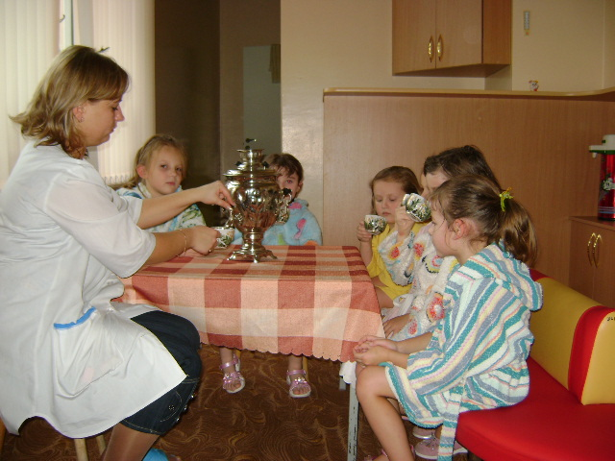
На занятиях используются ласты, доски, нарукавники, которые в течение каждого занятия постепенно снимаются. Для увеличения моторной плотности дети выполняют движения по периметру бассейна.
В занятиях используются элементы прикладного плавания: плавание в одежде, со связанными руками, ногами; транспортировка утопающего, плавание с предметами в руках.
Чтобы занятия были эффективными, планирую их, учитывая разумное чередование физической нагрузки и отдыха, постепенно увеличивая нагрузку, правильную дозировку нагрузки и наиболее рациональные способы организации детей. Это обеспечивает высокую моторную плотность занятия.
Содержание основной части занятия может быть разнообразным: упражнения, игры, эстафеты т. д.
Здесь сочетаются более интенсивные упражнения с менее интенсивными, что обеспечивает оптимальный уровень
физической и умственной нагрузки на организм ребенка. Движения подбираются энергичные быстрые, требующие выносливости, повышающие функциональное состояние организма. В игре дети обычно увлекаются и ведут себя очень эмоционально. Поэтому важно следить за самочувствием ребят, чтобы физическая нагрузка на организм ребенка не превышала его возможности.

Целью заключительной части занятия является снижение общей возбудимости функции организма и приведения его в относительно спокойное состояние. При этом пульс ребенка снижается и приближается к норме. Чаще всего в эту часть занятия ставлю упражнения способствующие расслаблению разных мышечных групп, или спокойные игры.
При проведении занятий по плаванию стараюсь способствовать обогащению двигательного опыта приобретенного на физкультурных занятиях, прогулках и обеспечить естественную потребность детей в движениях. Это одна из задач. Стремясь к выполнению этой задачи учитываю уровень развития каждого ребенка, его индивидуальные способности. К проведению каждого занятия необходима соответствующая подготовка (проветривание, санитарная обработка), рациональное распределение материала необходимого для занятия. Стараюсь создать такие условия, чтобы у детей не нарушался активный двигательный режим.
Пользуюсь следующими приемами обучения основным двигательным навыкам с детьми дошкольного возраста:
Прием оказания помощи при выполнении движения: (основной при формировании навыков у детей младшего возраста). Особенно эффективен при сочетании со словесными указаниями, пояснениями.
Речевые указания: чаще всего в сочетании с показом, игровыми приемами, в форме конкретного задания. Например: «принеси мяч», «собери рыбок в корзину» и т. д.
Внесение игрушки: повышает эмоциональную насыщенность занятия.
Продумала способы побуждения детей, которые бояться воды к двигательной активности путем игровых методов «Кто быстрее догонит мяч», «Кто больше наберет шариков» и т. д. Совместное выполнение движений, показ упражнения с помощью игрушки, внесение, обыгрывание пособий. В процессе работы сделала вывод, что в двигательной деятельности дети активнее воспринимают новое, приобретают опыт в ориентировке в окружающем.
На занятиях по плаванию решаются задачи не только физического развития и обучения плаванию, но и задачи связанные с другими методиками. Например: по формированию элементарных математических представлений, закрепление - счета, знания геометрических фигур, цифр, умение ориентироваться в пространстве. Развитие речи, обучение грамоте. Музыкальное развитие детей - включение танцевальных элементов при проведении праздников и досугов, музыкальное сопровождение при разминках, выполнении элементов синхронного плавания. Музыкальное сопровождение повышает эмоциональность детей. Дети также с удовольствием лепят, рисуют на спортивную тематику, лучшие работы и рисунки отбираются для выставки.

